АДАПТИРОВАННЫЙ МАТЕРИАЛ ДЛЯ ИЗУЧЕНИЯ И ЗАКРЕПЛЕНИЯ
ПРИЗНАКОВ ВРЕМЕН ГОДА ДЛЯ ДЕТЕЙ С РАС.
1 КЛАСС.

Подготовила: тьютор Белова А.Р.

Для детей с РАС по программе 8.2
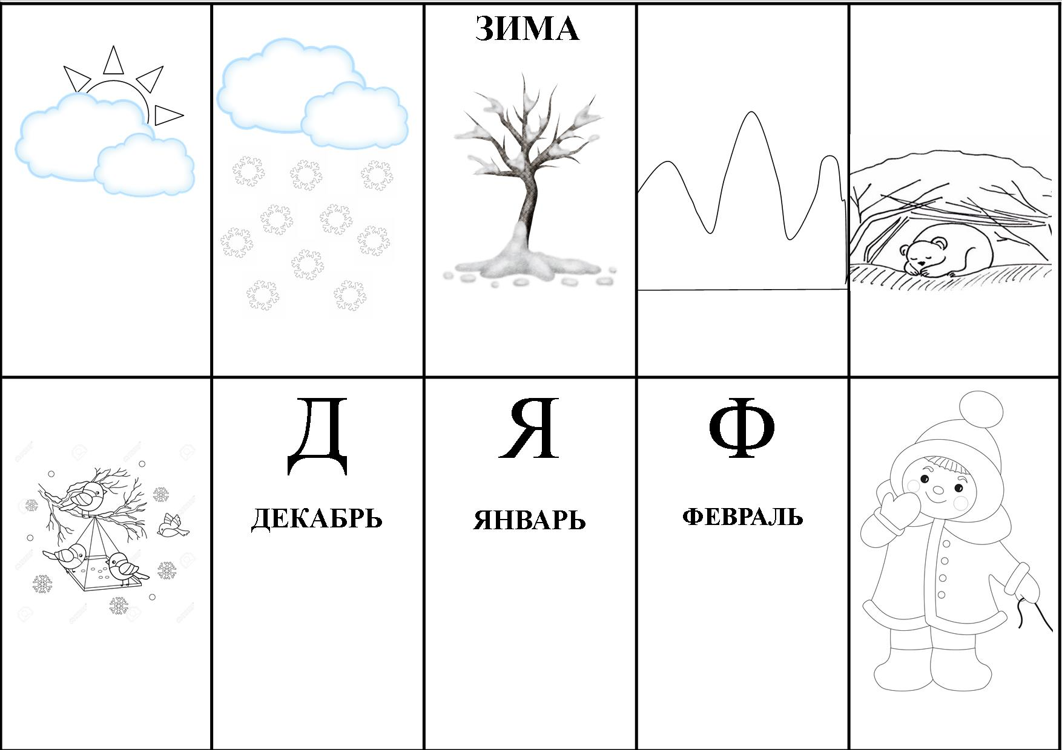
Для детей с РАС по программе 8.3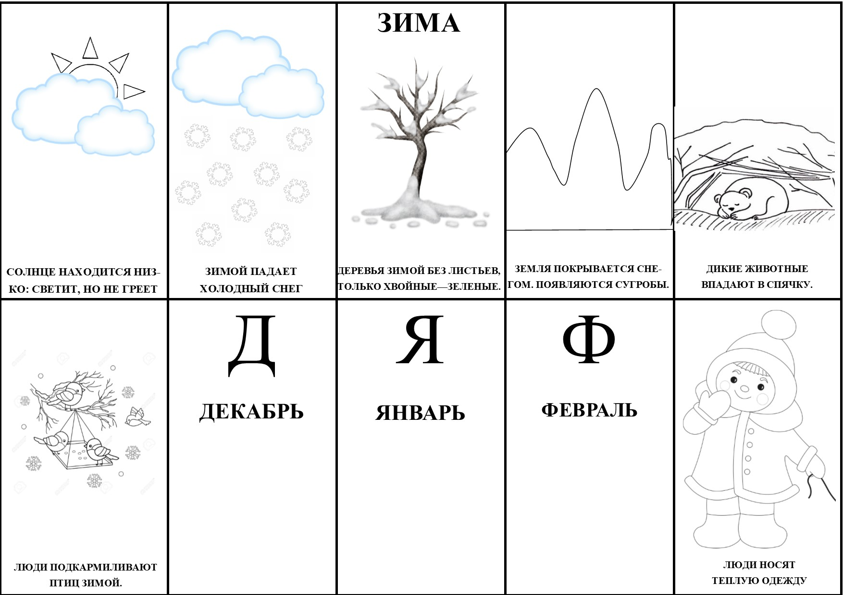
Для детей с РАС по программе 8.2
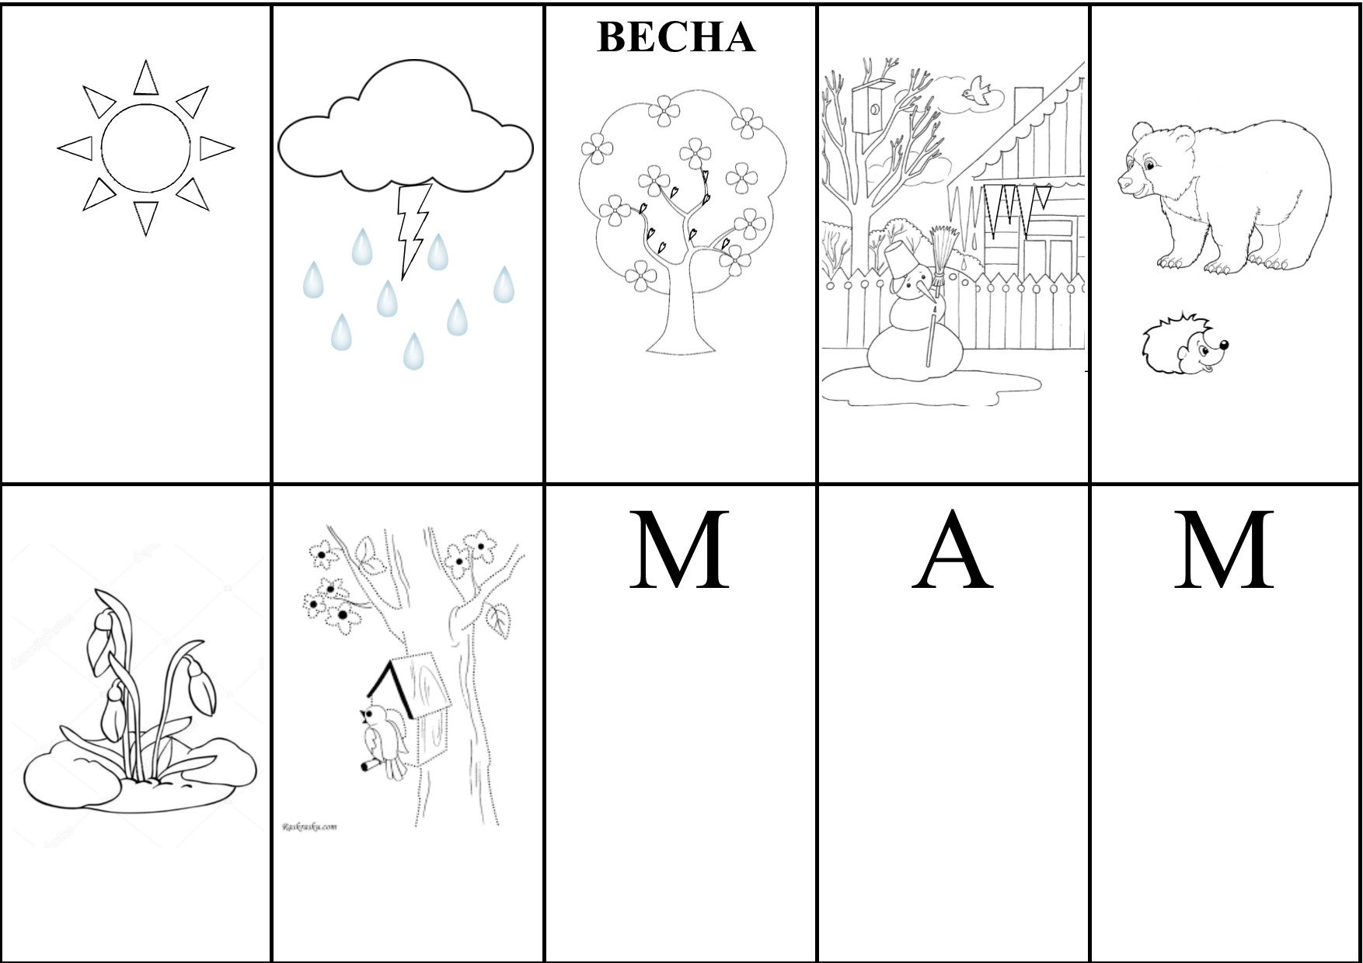
Для детей с РАС по программе 8.3
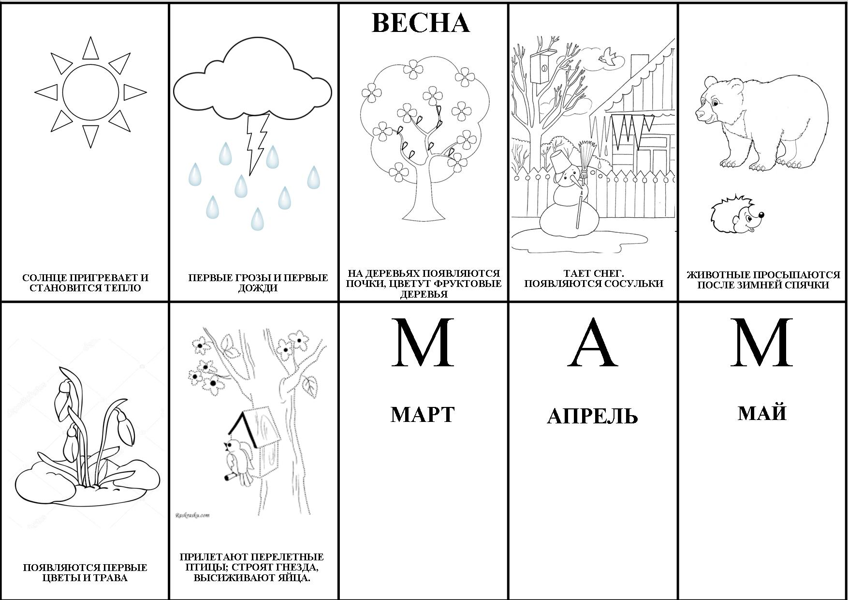
Для детей с РАС по программе 8.2. ЛЕТО
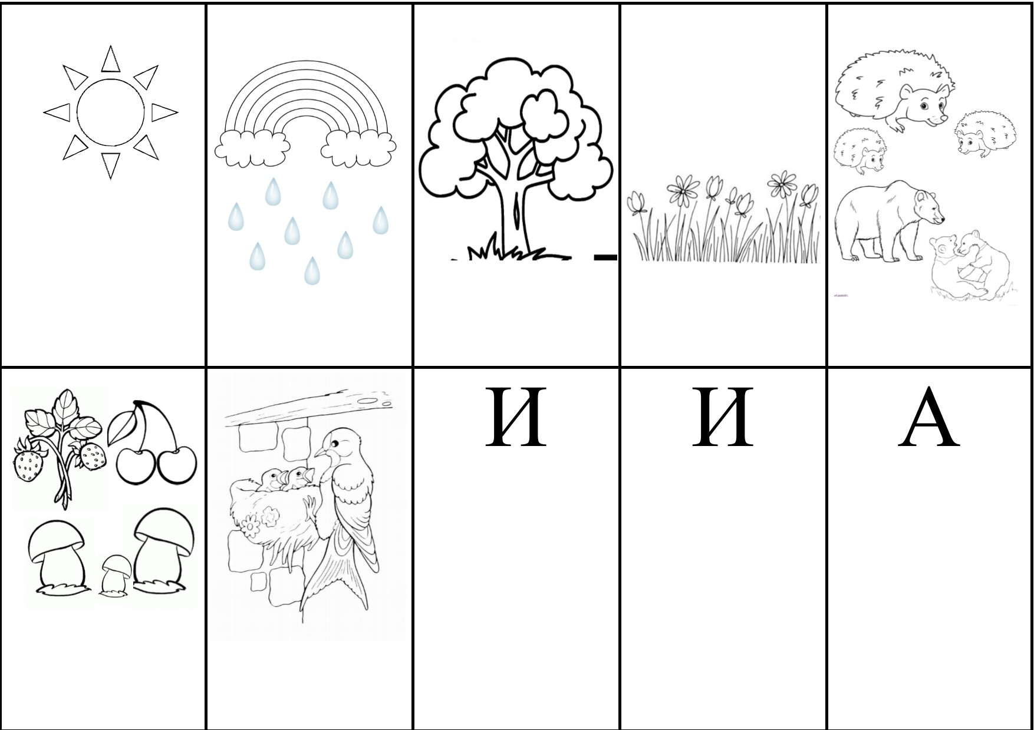

Для детей с РАС по программе 8.3 ЛЕТО
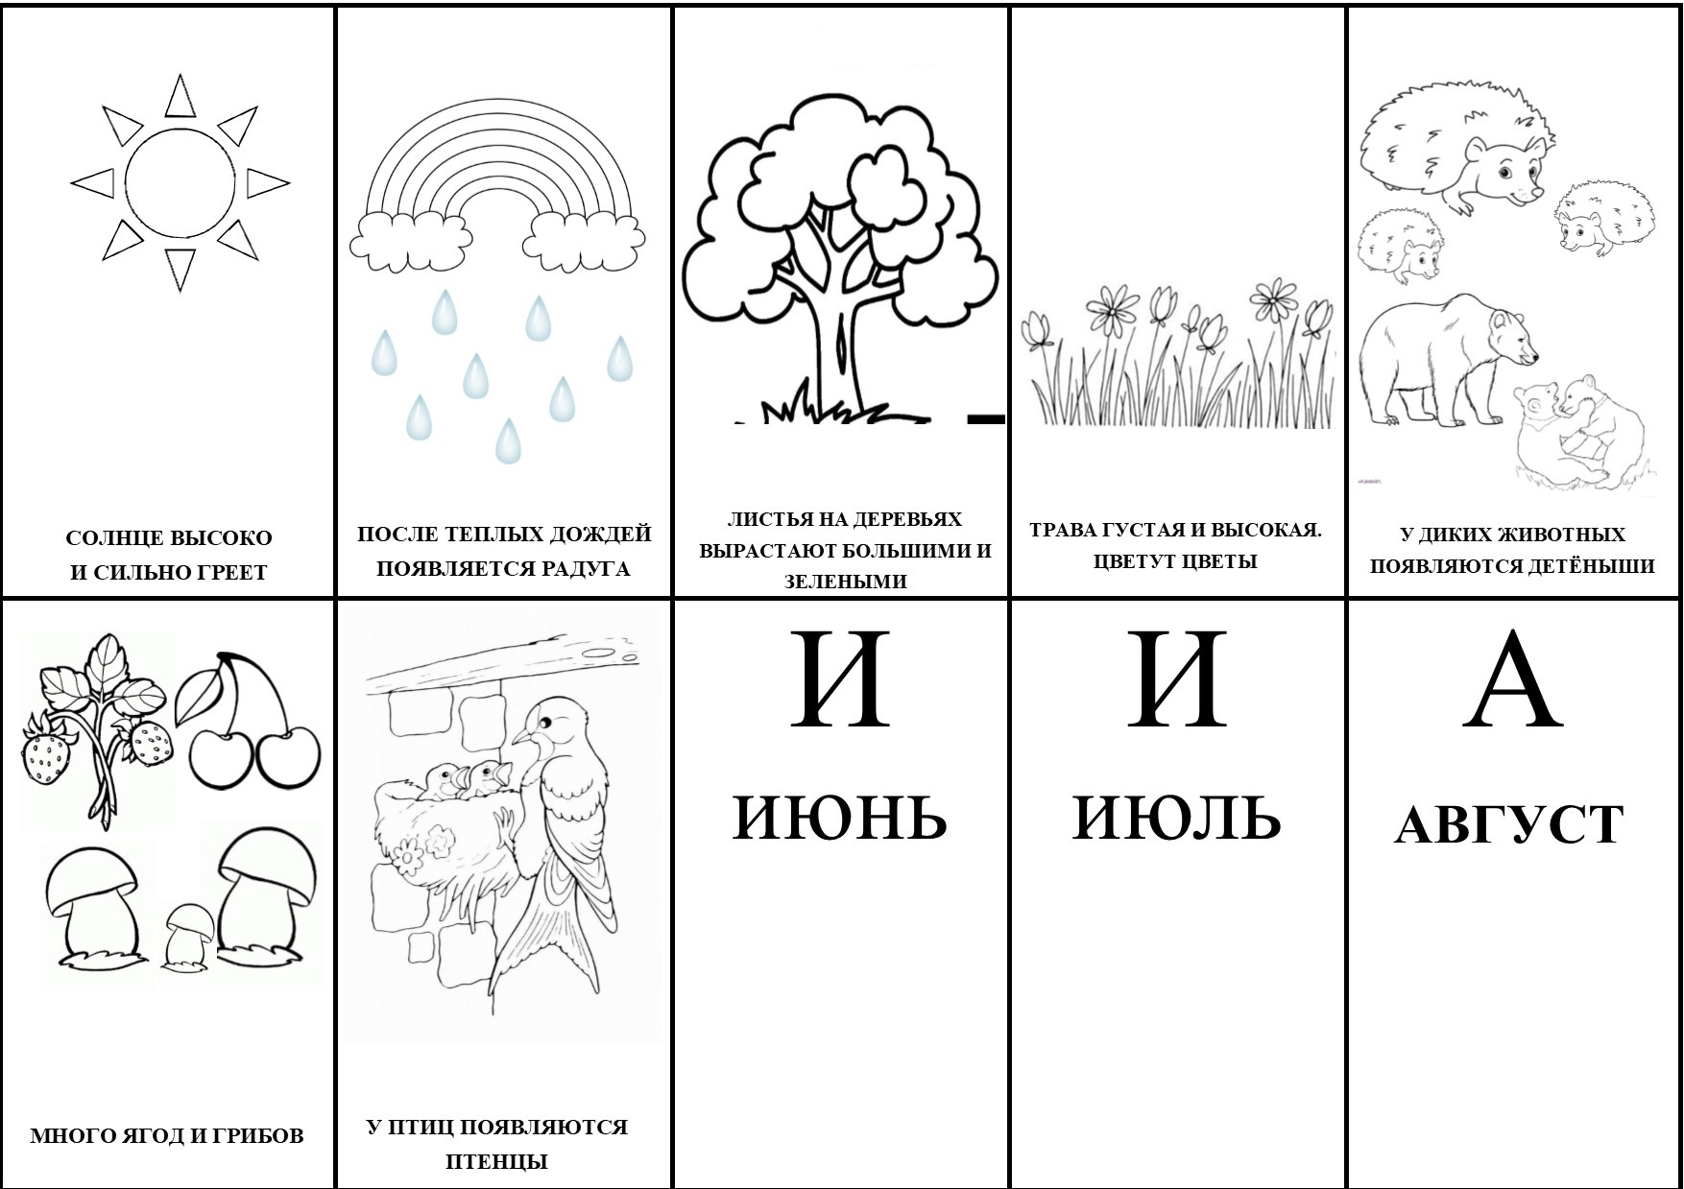
Для детей с РАС по программе 8.3 ОСЕНЬ (1 вариант)
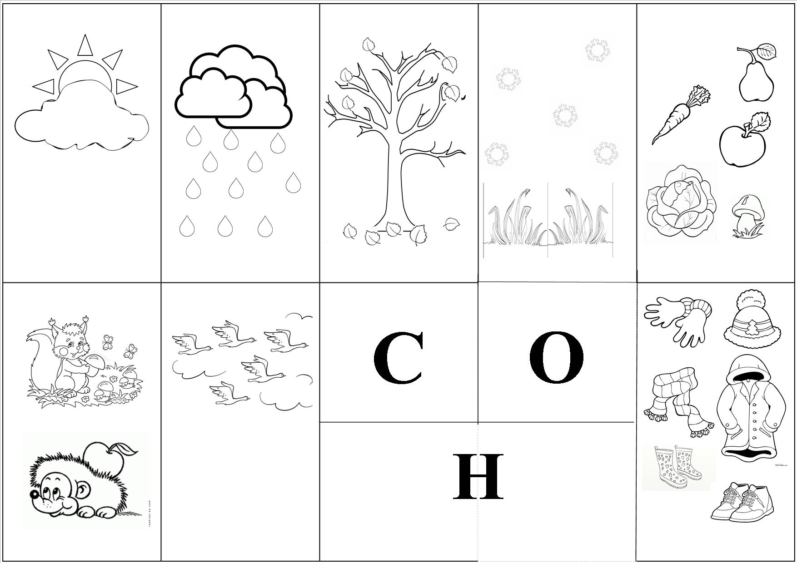
ОСЕНЬ (2 вариант)
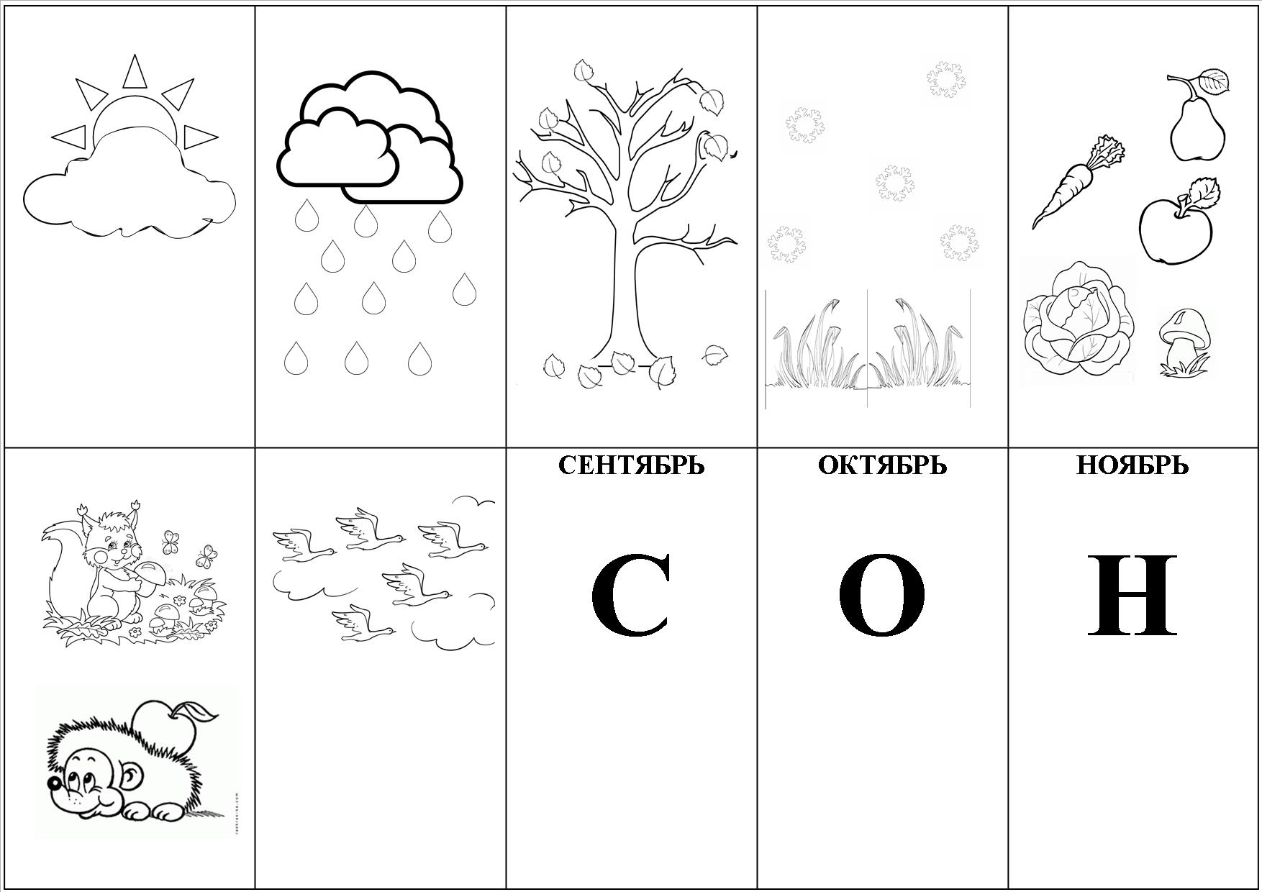
ОСЕНЬ (вариант 3)

ДЛЯ ДЕТЕЙ С РАС ПО ПРОГРАММЕ 8.2
ОСЕНЬ (1 вариант)
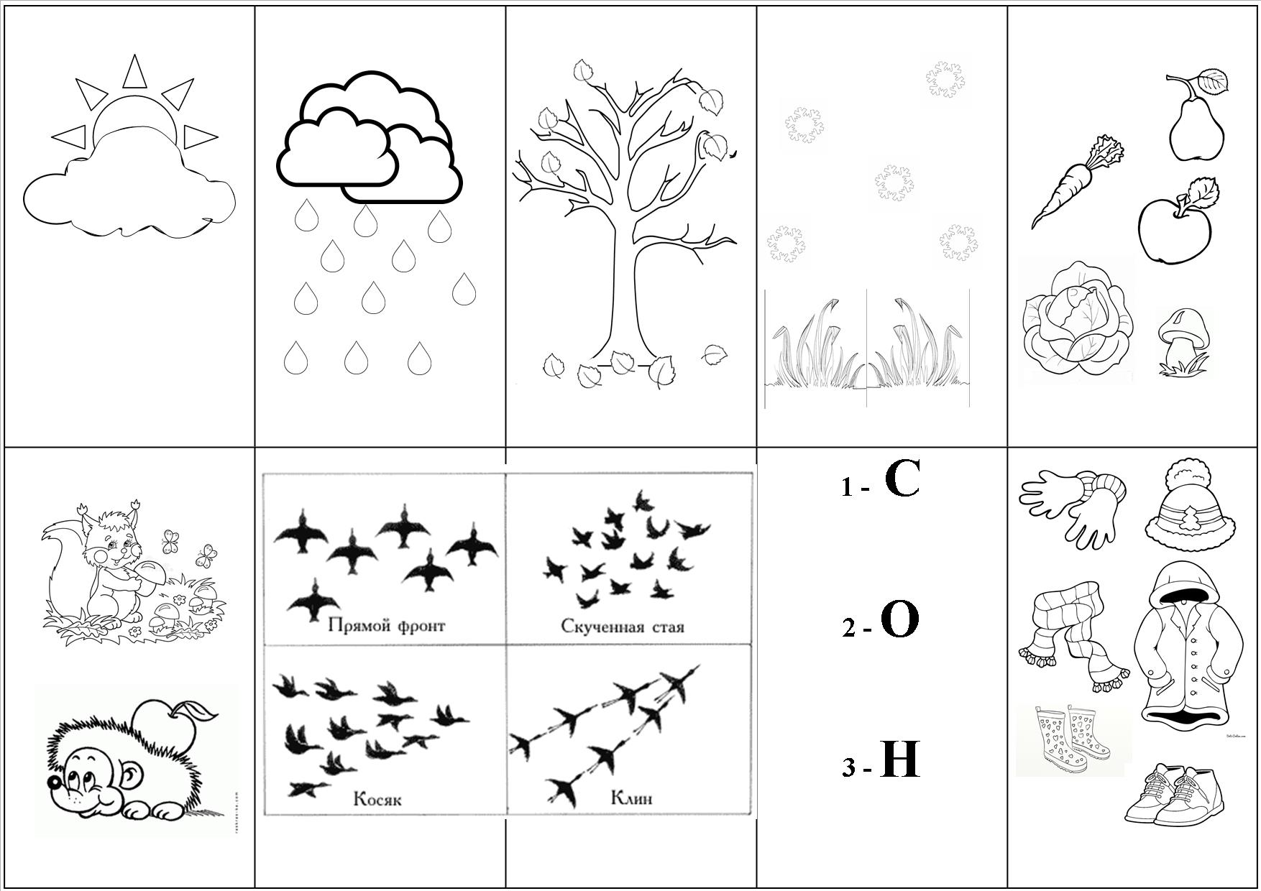
ОСЕНЬ (2 вариант)
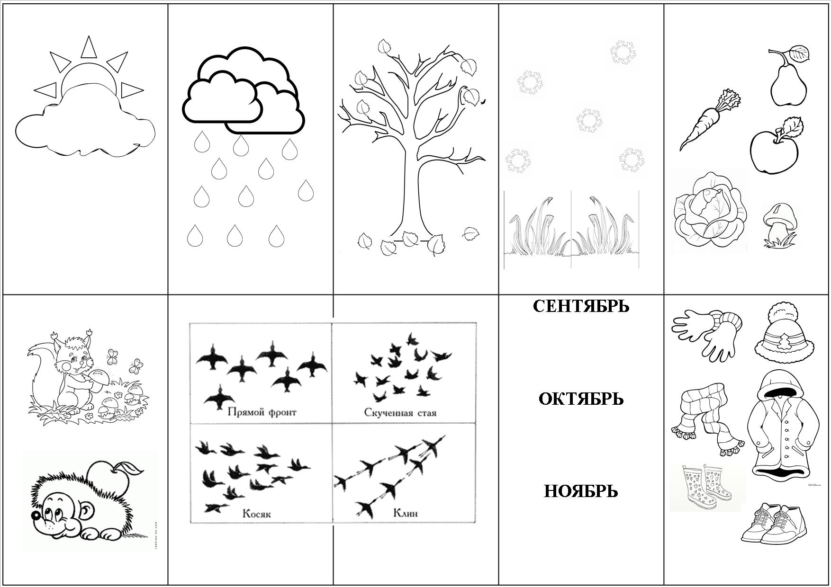
ДЛЯ ДЕТЕЙ С РАС ПО ПРОГРАММЕ 8.3


